CONFERENZA STAMPA
14novembre ore 11.00
Sala Arengo Comune di Ferrara
“8° Musicfilm Festival”

RELATORI

Introduce
Marco Gulinelli
Assessore alla cultura di Ferrara

Intervengono

Edoardo Boselli
Direttore Artistico MusicFilm Festival
Ambra Bianchi
Assistente Produzione Ferrara Film Orchestra e Musicista
Roberta Pazi
Regista spettacolo conclusivo del Festival
Claudio Benvenuti
Coordinatore Provinciale Fondazione Telethon

Saluteranno la stampa con un breve video messaggio:
Dino Scuderi
Direttore Ferrara Film Orchestra
Alex Polidori e Gabriele Patriarca
Direttori Artistici Musicfilm Award – Attori e doppiatori

Modera
Alessandro Pasetti
Direttore Generale Made Eventi

CARTELLA STAMPA
Introduzione dell’Assessore Marco Gulinelli

“L’ottava edizione del Musicfilm Festival è ispirata a un classico del pensiero, L'arte di ascoltare di Plutarco. Invita i giovani - soprattutto, ma non solo - a riscoprire l'ascolto come strumento di crescita personale e partecipazione sociale. Ascoltare non è solo entrare in relazione con gli altri, ma è anche conoscere se stessi, cercare le proprie radici, esplorare la propria musicalità interiore. L'ascolto è un diritto dei giovani: un modo per contribuire attivamente alla comunità, per influenzare e partecipare alle scelte culturali. Il Comune di Ferrara sostiene la cultura come strumento di inclusione, formazione e benessere. In tal senso, il festival rappresenta un'opportunità unica di dialogo e scoperta”
EVENTO
“MusicFilm Festival delle colonne sonore” torna a Ferrara con la sua ottava edizione, per la prima volta con 7 giornate di formazione, proiezioni e spettacolo, dal 23 al 30 Novembre 2024. Organizzato dall’Associazione MusicFilm sotto l’altro Patrocinio del Parlamento Europeo. Il Festival gode del patrocinio e del contributo della Regione Emilia Romagna e del Comune di Ferrara.
Molto importante è il coinvolgimento delle scuole che hanno partecipato attivamente sia alla parte formativa e artistica.
Citiamo nel dettaglio:
La Scuola Einaudi, il Liceo Carducci, la Blow-Up Academye AMF Scuola di Musica Modernasaranno coinvolti negli incontri previsti di “Musicfilm @ school”.
Per il 7° anno consecutive la L.A.G School of dance di Louise Anne Gard sarà presente con i suoi talentuosi ballerini in occasione dello show di chiusura del festival.

IL TEMA: L’ARTE DI ASCOLTARE
Prendendo spunto dall’opera di Plutarco “L’arte di ascoltare”, la nuova edizione del Musicfilm Festival, vuole rivolgersi ad un pubblico sempre più giovane con l’intento di avvicinarlo a questo tipo di arte.
Porsi all’ascolto è mettersi in relazione con il mondo, con l’altro da sé, con il paesaggio sonoro in cui si è immersi. Ma significa anche ascoltarsi, sintonizzarsi con il proprio sé: è un atto di propriocezione che scandaglia le radici profonde della musicalità di ciascuno.
L’ascolto è, di fatto, inteso come una modalità concreta per rendere esigibile il diritto dei giovani alla partecipazione, in quanto l’ascolto può essere uno dei mezzi, una delle possibilità che permette ai giovani di intervenire nelle decisioni e di influenzarle. In questo caso, quindi, la focalizzazione è sul giovane come parte integrante di una collettività sociale, con diritti e doveri di partecipazione alla comunità.
L’arte di ascoltare è un concetto che può essere plasmatico nell’espressione della conoscenza dell’ascolto del nostro territorio, della sua storia e di come il cinema lo ha raccontato. La Regione Emilia-Romagna e Ferrara sono sempre riuscita a moltiplicare i contesti di azione e gli ambiti di ricerca in cui anche la musica è intesa come formazione, cura, benessere e promozione culturale per giovani menti.
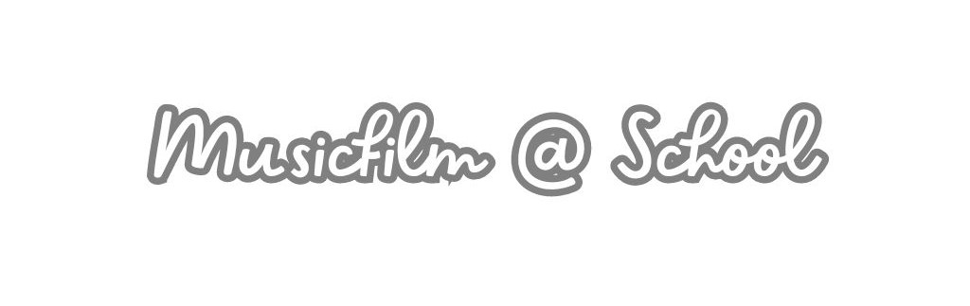

“Musicfilm @ School”è un format all’interno del festival che prevede una serie di incontri di formazione in cui gli studenti del territorio potranno rapportarsi con i professionisti del settore trattando il tema del festival sviluppando l’educazione e la comprensione dei linguaggi della musica e del cinema.
“Musicfilm @ School” workshop specifici sulla musica per il cinema e incontri sulla valorizzazione del territorio regionale.
Il format è un altro pezzo fondamentale della nostra Mission: proporsi come catalizzatore di energie creative e palestra di formazione per i creativi di domani.
Continuando a formare, svelare i trucchi del mestiere, mettere in connessione l’artista con chi gode delle sue opere, di innescare ispirazioni, Musicfilm Festival finisce per inoculare nei ragazzi il virus positivo della creatività.
Mettere al centro la relazione costante con le giovani generazioni si ha la convinzione del valore aggiunto che possano portare ad ogni spinta innovativa e di cambiamento.

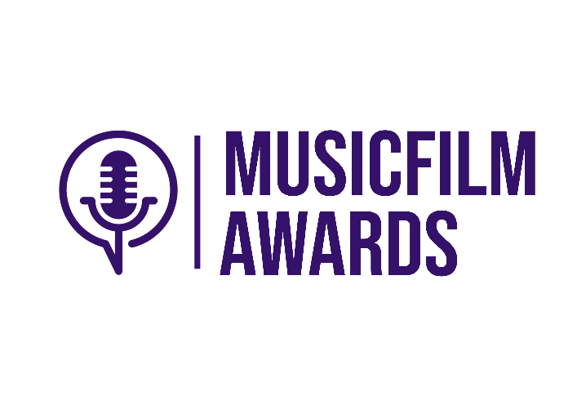

MUSICFILM AWARDS – PREMI DEL DOPPIAGGIO CANTATO
I "MUSICFILM AWARDS” è un’iniziativa presente all’interno della manifestazione “Musicfilm – 8° Festival delle colonne sonore” di Ferrara. L’organizzazione del premio è a cura dell’Associazione Musicfilm con la Direzione Artistica di Alex Polidori e Gabriele Patriarca. Il Premio è patrocinato dalla Regione Emilia-Romagna, Comune di Ferrara e del Giffoni Film Festival.
La nascita di questo concorso intende premiare i giovani aspiranti attori/cantanti/doppiatori che siano capaci di arrivare al cuore della gente, attraverso la loro voce e alla loro interpretazione attraverso il doppiaggio cantato. Il Premio è un’occasione per il pubblico di avvicinarsi al mondo delle voci oltre il buio, ponendo l’attenzione sulla complessità e sul fascino del mestiere del doppiaggio e del canto. I Musicfilm Awards hanno l’obiettivo di promuovere, tutelare e propagare la qualità del doppiaggio e del canto: un’eccellenza riconosciuta a livello mondiale che si propone infatti di analizzare ed evidenziare le potenzialità, le sue influenze linguistiche, metriche, musicali e stilistiche che determinano l’evoluzione del linguaggio musicale in un contesto cinematografico. L'obiettivo è quello di scoprire, valorizzare e premiare il talento emergente dando concrete opportunità di sbocco formativo e lavorativo nel campo del Doppiaggio cinematografico e del canto.

Fra numerose candidature pervenute da tutta Italia sono stati selezionati 15 semifinalisti che attraverso una votazione social e una votazione della giuria ha decretato 4 finalisti che sono stati invitati in uno studio di doppiaggio a Roma per registrare un turno di doppiaggio cantato. Tale performance sarà poi portata in scena dal vivo in occasione della serata finale del festival il 30 novembre seguiti da maestri del doppiaggio cantato. Durante l’ultima serata del festival i finalisti potranno contendersi i seguenti premi:
- 1° Premio: partecipazione in un prodotto audiovisivo per il cinema o serie tv + Accesso gratuito nella giuria +18 del Giffoni Film Festival 2025 che comprende la partecipazione alle masterclass e incontri cinematografici.
- 2° Premio: Accesso gratuito nella giuria +18 del Giffoni Film Festival 2025 che comprende la partecipazione alle masterclass e incontri cinematografici.
- 3° Premio: Accesso gratuito alla Mostra D’Arte Cinematografica di Venezia 2025 che comprende la partecipazione alle masterclass e proiezione dei film in concorso.
- 4° Premio: Premio di riconoscimento

A giudicare i partecipanti saranno presenti:

- Danila Colamatteo (Dubbing Language Production Manager di Netflix Italia)
- Miriam Giuliano (Language Producers di Amazon Studios)
- Fabrizio Vidale (attore e doppiatore)

PROGRAMMA
SABATO 23 e DOMENICA 24 NOVEMBRE
Sabato 23 e Domenica 24 Novembre
Palestra Bonati e AMF Scuola di musica moderna
WORKSHOP DI MUSICAL PER IL CINEMA
Con Luca Giacomelli Ferrarini e Fabrizio Mainini

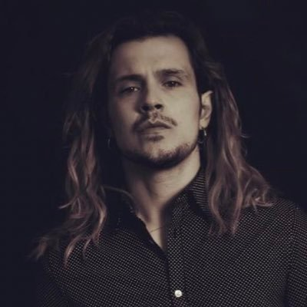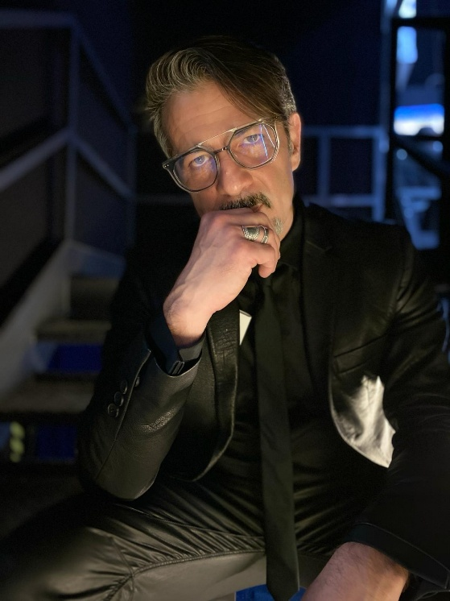

L’apertura del Musicfilm Festival vuole essere un laboratorio di alta qualità il cui scopo è quello di formare artisti o semplici appassionati nell’ambito del cinema, delle colonne sonore e delle Arti del Musical, attraverso un approccio diretto e pratico. Durante il workshop i ragazzi affronteranno insieme materie come il Canto, la Recitazione e la danza. Questa è un’importante possibilità per i ragazzi, e non solo, di incontrarsi e di confrontarsi “sperimentando” senza limitazioni di genere. Il Festival vuole formare e crescere chi deve ancora decidere se questo diventerà il suo mestiere ma anche offrire agli appassionati la possibilità di sperimentare un percorso fatto di condivisione e arte. Nello specifico, questo corso, si concentra sulla realizzazione di una performance tratta da un musical cinematografico. La performance sarà poi portata in scena dal vivo in occasione della cerimonia di chiusura del Musicfilm Festival.

Fabrizio Mainini, ballerino e coreografo dei più grandi show televisivi RAI e Mediaset tra cui “TALE E QUALE SHOW - RAI 1, “VIVA RAIPLAY” - RAI PLAY, “ I MIGLIORI ANNI" - RAI 1, “FESTIVAL DI SANREMO” - RAI 1 , “L’ANNO CHE VERRA’” - RAI 1, "MISS ITALIA" - RAI 1 e tanti altri.

Luca Giacomelli Ferrarini è Laureato all'Accademia di Belle Arti di Verona in scenografia e costume per lo spettacolo e alla Scuola del Musical SDM, Accademia delle Arti Performative fondata da Saverio Marconi.
Ha lavorato con grandi produzioni di musical a livello nazionale tra cuiRomeo e Giulietta, ama e cambia il mondo (regia di Giuliano Peparini), West Side Story (regia di Federico Bellone), Cats (regia Massimo Romeo Piparo), Chicago (regia di Chiara Noschese) e tanti altri.

Nuovo Ferrara sabato 2 dicembre 2023
DOMENICA 24 NOVEMBRE

Domenica 24 Novembre – ore 16:30
Centro Commerciale Il Castello Ferrara
LE VOCI DELLA FANTASIA
Con Alberto Pagnotta e La Va Land

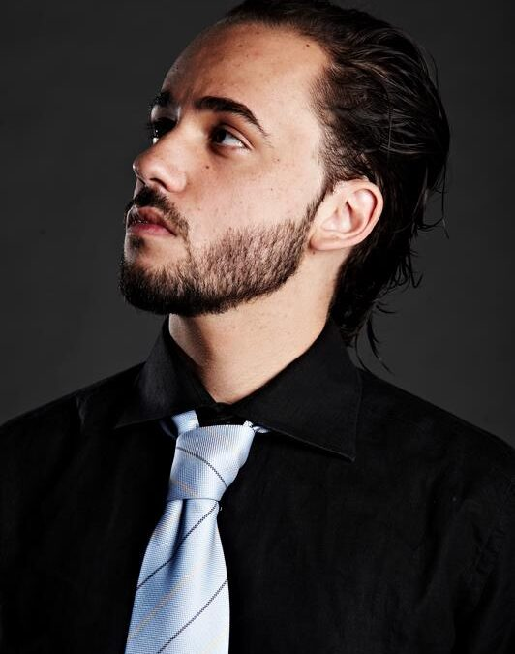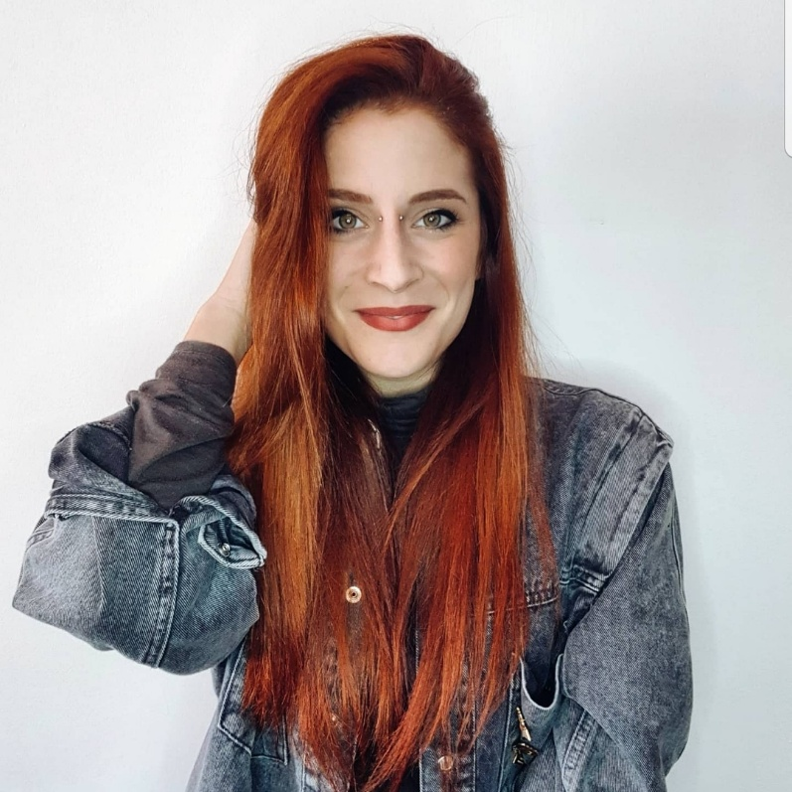

Sul palco allestito presso il Centro Commerciale Il Castello, Alberto Pagnotta e La Va Land delizieranno il pubblico riproducendo voci di personaggi famosi e cantando, mostrando un legame profondo con i personaggi a cui prestano la voce. Preparati a un’esperienza unica, dove potrai goderti doppiaggio dal vivo, interpretazioni musicali, e molto altro.

Alberto Pagnotta, attore, doppiatore, performer e content creator. Tra le sue note prestazioni vocali, ricordiamo film come “Transformers 4”, così come serie TV del calibro di “I Simpson”, “I Griffin”, e “Lo straordinario mondo di Gumball”. La sua abilità nel doppiaggio cantato ha incantato fan di tutte le età, portandolo a diventare una figura iconica nel mondo dell’intrattenimento.
Nel 2013, Alberto ha raggiunto la finale come nuova voce di Homer Simpson, dimostrando il suo incredibile talento in un contest di grande rilievo. Più recentemente, lo abbiamo applaudito come vincitore della prima puntata di “LOL Talent Show” su Prime Video, conquistando un posto nella finale.

Valentina Gessaroli, Cantante, performer e content creator, ama il mondo nerd e la cultura pop, intrecciata a storia e mitologia. Calca da anni i palcoscenici di tutta Italia, deliziando il suo pubblico con concerti e spettacoli. Fa parte del gruppo vocale ArteMuse, con cui canta brani tratti da film Disney.

Domenica 24 Novembre – ore 17:30
Sala Polivalente – Grattacielo Ferrara
EVENTO SPECIALE - PROIEZIONE DEL FILM MUSICALE “BLUES BROTHERS”
Con introduzione degli allievi di Teatro Bianco

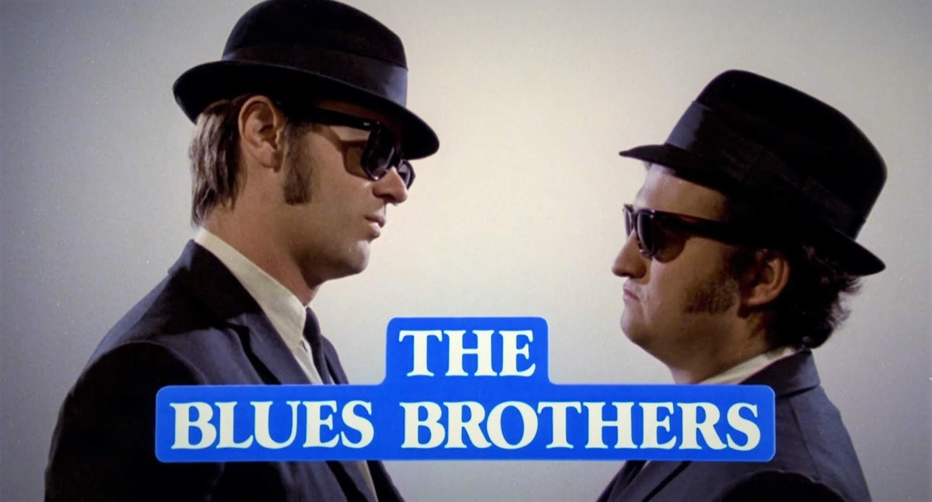

Un’ evento speciale in collaborazione con Arci Ferrara presente nel progetto “Un’altra fortezza”.
In questo film, divenuto un vero e proprio classico del cinema, per procurarsi i soldi necessari a pagare le tasse arretrate dall'orfanotrofio in cui sono cresciuti e scongiurarne la chiusura, due fratelli decidono di riunire tutti i vecchi componenti della loro band musicale.
Teatro Bianco è un progetto di Roberta Pazi all’ interno dell’associazione DestinationFilm-APS di cui è Vicepresidente e socia fondatrice. E’ uno spazio di formazione teatrale e cinematografica a Ferrara. E’ un contesto aperto allo scambio e tende allo sviluppo di un vivaio creativo, in cui trovano posto produzioni ed eventi interni e collaborazioni con altre realtà artistiche italiane e straniere.

LUNEDI’ 25 NOVEMBRE

Lunedì 25 Novembre – ore 09:30
Cinema Apollo
PROIEZIONE DEL FILM “ETERNO VISIONARIO”
Con Masterclass Giancarlo Commare

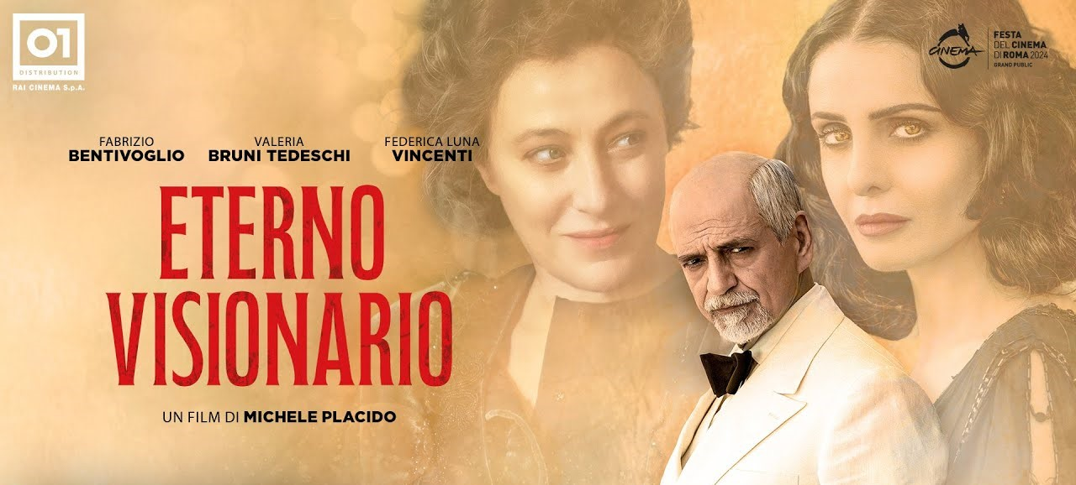

Musicfilm @ school propone la proiezione di un film in prima visione “Eterno visionario”, un film del 2024 diretto e co-sceneggiato da Michele Placido. Il film, incentrato sulla vita pubblica e privata di Luigi Pirandello, uscito quasi esattamente in occasione del 90º anniversario dell'assegnazione del Premio Nobel per la letteratura allo scrittore. Le scuole del territorio saranno presenti al Cinema Apollo per visionare il film e aprire il dibattito con la presenza di uno degli attori: Giancarlo Commare.

Giancarlo Commare: A partire dal 2014 prende parte a varie serie televisive RAI e Mediaset come Che Dio ci aiuti, Provaciancora prof!, Don Matteo, I bastardi di Pizzofalcone, L'isola di Pietro, Vite in Fuga.Nel 2019 diviene noto al pubblico generalista ottenendo il ruolo di Rocco Amato ne Il paradiso dellesignore. A giugno 2021 ottiene il suo primo ruolo da protagonista impersonando Antonio in“Maschile singolare” di Prime Video in cui viene premiato ai Fabrique Du Cinema Awards comemiglior attore. A marzo 2022 torna a teatro, il teatro Brancaccio di Roma, con un adattamento delpluripremiato musical inglese Everybody's Talking About Jamie, Tutti parlano di Jamie.Nel 2023 partecipa al film “Nuovo Olimpo” di Ferzan Ozpetek e nel 2024 è presente nel film “EternoVisionario” di Michele Placido su Luigi Pirandello.

MARTEDI’ 26 NOVEMBRE

Martedì 26 Novembre – ore 11:30
Blow-up Academy
MASTERCLASS “L’ARTE DEI FOLEY ARTIST”
Con Paolo Amici

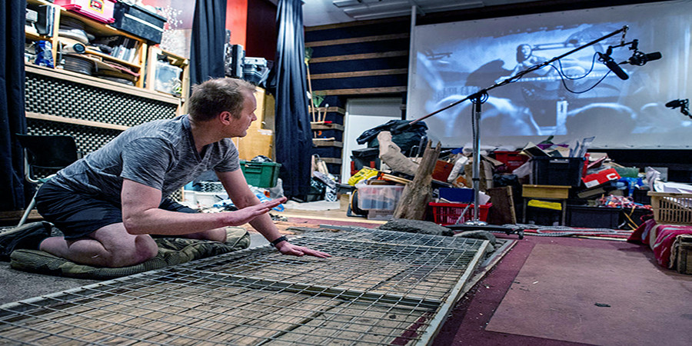

Paolo Amici dirige una masterclass per riscoprireuna delle figure professionali del settore audiovisivo, specializzata nel creare e registrare gli effetti sonori di film, telefilm, cartoni animati il Foley Artist o Rumorista. Gli “artigiani del suono” fanno un lavoro faticoso, che richiedere lo stare chiusi ore nella sala d'incisione riproducendo davanti ad un microfono, in sincrono con le immagini del film che gli scorrono di fronte, tutti i movimenti degli attori, quando camminano, mangiano, fanno a pugni o si affrontano a colpi di spada.

Paolo Amici: Dal 1988 al 1994 cresce presso lo studio cinematografico per la Post Produzione gj.St.Ar. movie come sound effects editor. Nel 1995 fonda lo STUDIO16 fino al 2011. Dal 2011 fonda la STUDIO 16 SOUND leader del Sound Effects & Design nel settore cinematografico e televisivo. Sound Designer di grandi registi come Tornnatore, Salvadores, Ozpetek, Garrone, Muccino, Martinelli, Virzi', Monicelli e tanti altri.Collaborazioni con il DAMS, NUCT cinecitta', Centro sperimentale della cinematografia.

Martedì 26 Novembre – ore 11:30
Scuola Einaudi Ferrara
MASTERCLASS “ASCOLTARE IL CINEMA”
Con Simone Fratini

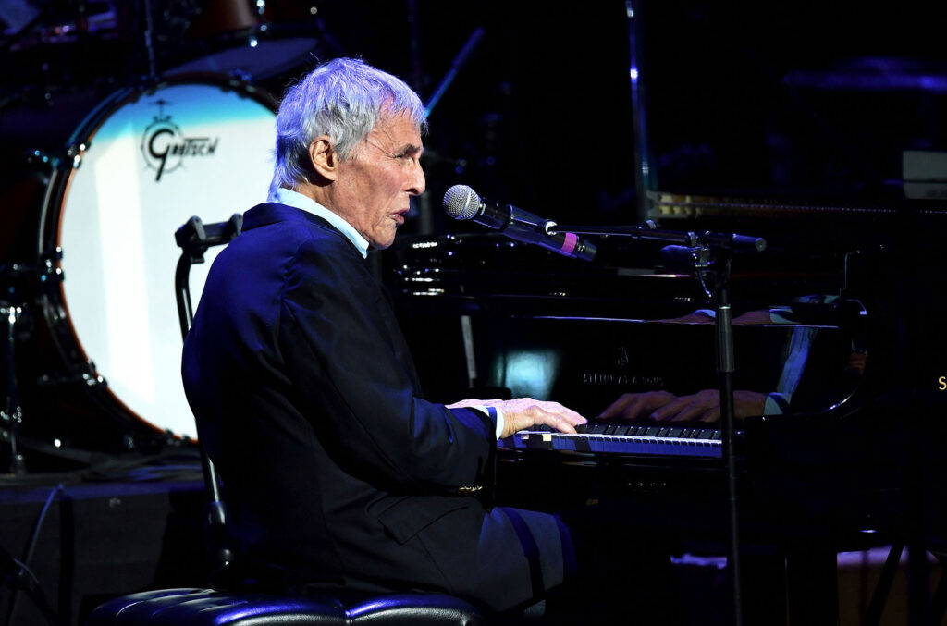
Il percorso, destinato ai ragazzi delle scuole superiori in cui, attraverso l’analisi e “l’ascolto” di sequenze cinematografiche, si andranno a scoprire le funzioni linguistiche del sonoro nei film e come questi elementi siano in grado di aggiungere valore semantico alle immagini e creare emozioni nello spettatore.

Simone Fratini: Dopo gli studi in Pedagogia e la specializzazione in Cinema, dal 2011 si occupa di didattica del cinema e degli audiovisivi presso Schermi e Lavagne – Dipartimento educativo della Fondazione Cineteca di Bologna, per cui cura la programmazione, l'ideazione e lo svolgimento dei laboratori didattici della Cineteca. È curatore e insegnante del Laboratorio didattico di Animazione in Stop-Motion per il Museo d'Arte Moderna di Bologna.

Martedì 26 Novembre – ore 11:30
Scuola Carducci Ferrara
MASTERCLASS “LA MUSICA TRA CINEMA E MUSICAL”
Con Dino Scuderi
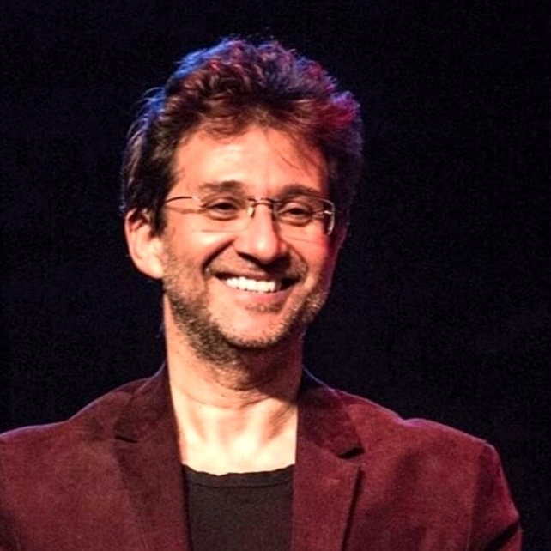

L'incontro vuole a mettere al centro la differenza fra musical teatrale e cinematograficoprendono come riferimento le produzioni che ha seguito il Maestro in questi anni.Capire come avviene un adattamento musicale e teatrale per le più grandi produzionidi musical in Italia seguendo fedelmente le indicazioni delle produzioni del west ende/o di Broadway.
Dino Scuderi è direttore, arrangiatore e musicista. nel 1993 porta sulle scene, per la prima volta in Italia, 'Jesus Christ Superstar', l'opera rock diAndrew Lloyd Webber con testi di Tim Rice.Nel 2014, 2015, 2016 èdirettore musicale, arrangiatore e compositore per gli Italian Musical Awards. Nel 2022 e nel 2023 è direttore musicale del musical 'Tutti parlando di Jamie', conGiancarlo Commare e Barbara Cola, per la regia di Piero di Blasio e la produzione Teatro BrancaccioRoma. Dal 2024 è il nuovo direttore della Ferrara Film Orchestra.

VENERDI’ 29 NOVEMBRE

Cinema Apollo Ferrara
SIAMO TUTTI DOPPIATTORI – TALK SUL DOPPIAGGIO E DOPPIAGGIO CANTATO
Con Alex Polidori, Gabriele Patriarca, Rossa Caputo e Riccardo Suarez
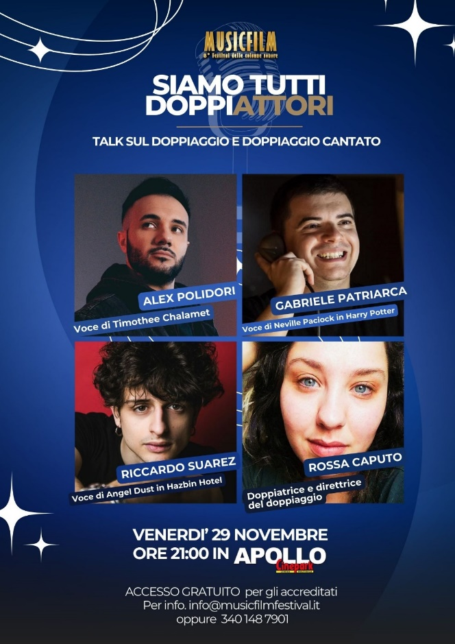

Tutti noi crediamo di sapere cos’è il doppiaggio. Ma siamo certi di conoscere davvero cosa significhi “doppiare in italiano”? Un divertente talk per capire che il doppiatore è prima di tutto un attore con il compito di dare espressione, nella nostra lingua, alle emozioni che altri hanno creato nella loro. Una rara occasione per conoscere da vicino chi si nasconde dietro una “Voce”.

Alex Polidori: attore, doppiatore e cantante. ottiene i suoi primi ruoli importanti prestando la voce a Nemo in Alla ricerca di Nemo, Koda in Koda, fratello orso e in età più matura è la voce italiana di Timothée Chalamet e Tom Holland.
Gabriele Patriarca: attore, doppiatore e direttore di doppiaggio. Ha partecipato a varie trasmissioni televisive come lo Zecchino d'Oro (dove nell'edizione 1993 ha interpretato la canzone vincente Il coccodrillo come fa?). Ha doppiato, tra l'altro, Hogarth Hughes ne Il gigante di ferro. È sua la voce di Neville Paciock nella saga di Harry Potter.
Rossa Caputo: Doppiatrice sin dall'infanzia, Rossa Caputo ha prestato la voce ad attrici come Florence Pugh, Juno Temple, Jodie Comer, Dakota Johnson e molte altre, oltre a dare vita in italiano a personaggi iconici dell'animazione, come Merida di Ribelle - The Brave, Bean di Disincanto, Catra di She-ra e Le principesse guerriere e Charlie Stella Del Mattino di Hazbin Hotel.

Riccardo Suarez: Nato a Roma, lavora nel doppiaggio fin da bambino. È noto per aver doppiato Henry Hart dalla serie Henry Danger, mentre nell'ambito dell'animazione è noto tra gli altri per i personaggi di Steven Universe dall'omonima serie, Sprig Plantar in Anfibia, Yumyulack in Solar Opposites, e Angel Dust in Hazbin Hotel. Nel 2024 presta la voce al personaggio di Caracalla nel nuovo film “Il Gladiatore 2”.

Sabato 30 novembre – ore 21:00
TEATRO NUOVO FERRARA
MUSICFILM FESTIVAL – SPETTACOLO DI CHIUSURA

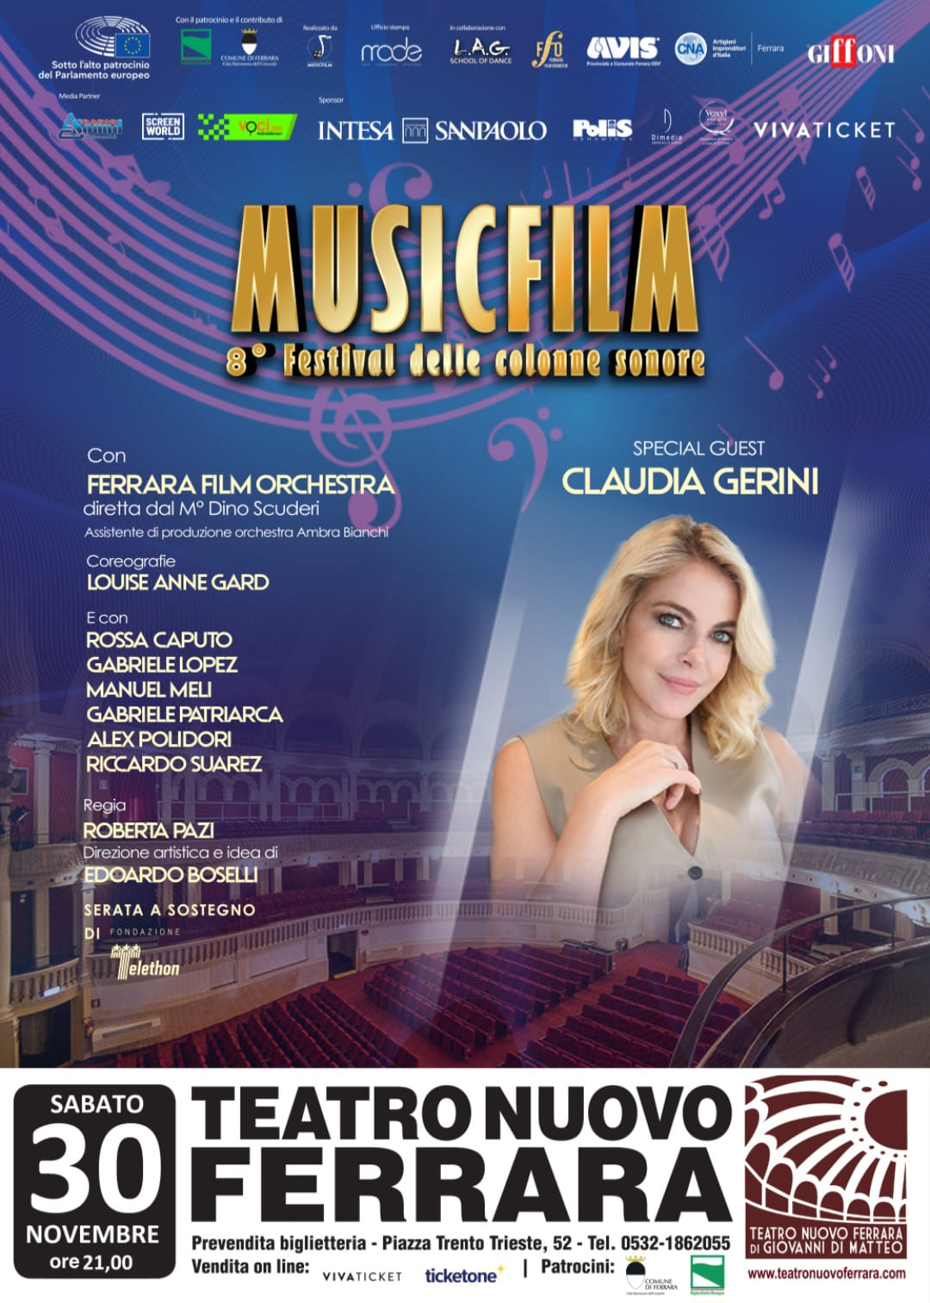

Uno show che celebra il profondo legame tra cinema e giovani portando in scena storie che riflettono la loro essenza e la loro visione unica del mondo. Il grande schermo offre ai giovani l’opportunità di riconoscersi in queste narrazioni e agli adulti di comprenderli meglio favorendo un dialogo che passa anche attraverso la musica. Da Stand by me alla Storia infinita da Footloose a Notte prima degli esami, un percorso nella storia del cinema in cui le giovani generazioni sono protagoniste sul palco del Teatro Nuovo. Lo spettacolo di chiusura dell’8° Musicfilm Festival non è solo un concerto, ma uno show a 360° dove saranno presenti performer, attori, doppiatori di fama nazionale. La Ferrara Film Orchestra diretta dal M° Dino Scuderi e il corpo di ballo con le coreografie di Louise Gard celebrano le più belle musiche da film. Con la partecipazione dei doppiatori: Alex Polidori, Gabriele Patriarca, Riccardo Suarez, Manuel Meli, Gabriele Lopez e Rossa Caputo. L’evento è a sostegno di AVIS e Fondazione Telethon per la ricerca contro le malattie genetiche rare.

Il sogno continua anche per i 4 finalisti del “Musicfilm Awards” che si esibiranno dal vivo davanti ad una giuria di qualità composta da Fabrizio Vidale, Danila Colamatteo e Miriam Giuliano al termine del quale uscirà il vincitore che avrà la possibilità di partecipare come doppiatore ad un film per il cinema o per le piattaforme. Anche quest’anno la regia dello show è affidata all’attrice e regista Roberta Pazi. Per info e biglietti: 0532-1862055 | biglietteria@tatronuovoferrara.com



Nell’ambito delle manifestazioni a favore della “Fondazione Telethon”, lo show serale costituirà l’evento inaugurale della campagna invernale per la città di Ferrara. L’incasso netto della manifestazione sarà devoluto alla Fondazione per finanziare la ricerca biomedica sulle malattie genetiche rare e rarissime.
Fondazione Telethon è una delle principali “charity” biomediche italiane, nata nel 1990 per iniziativa di un gruppo di pazienti affetti da distrofia muscolare. La sua missione è di arrivare alla cura delle malattie genetiche rare grazie a una ricerca scientifica di eccellenza, selezionata secondo le migliori prassi condivise a livello internazionale.
Attraverso un metodo unico nel panorama italiano, segue l’intera "filiera della ricerca" occupandosi della raccolta fondi, della selezione e del finanziamento dei progetti e dell’attività stessa di ricerca portata avanti nei centri e nei laboratori della Fondazione. I finanziamenti che Fondazione Telethon attribuisce ai laboratori di ricerca sono tutti assegnati su base meritocratica e competitiva da una commissione medico-scientifica internazionale
Telethon inoltre sviluppa collaborazioni con istituzioni sanitarie pubbliche e industrie farmaceutiche per tradurre i risultati della ricerca in terapie accessibili ai pazienti.
Dal 1990 la Fondazione Telethon ha investito in ricerca circa 623,69 milioni di euro, ha finanziato 2.804 progetti con 1.676 ricercatori coinvolti e più di 570 malattie studiate.
Al fine di onorare la responsabilità che abbiamo nei confronti dei nostri concittadini, la trasparenza e la comunicazione costituiscono il mezzo per incentivare i donatori a rivolgersi a noi con sempre maggiore fiducia. La ricerca porta alla cura, ma la ricerca ha bisogno di tanti fondi. Dal momento che noi chiediamo fondi, è fondamentale che ogni azione di raccolta sia resa pubblica. Periodicamente è necessario anche fare dei consuntivi, cosa che facciamo ogni anno al termine della campagna di raccolta fondi.

Come volontari abbiamo anche un’altra missione che è quella di conservare l’onorabilità del marchio Telethon, che non è solo un logo, ma la garanzia della serietà dei finanziamenti dei progetti ai ricercatori e la speranza di una cura per i milioni di bambini affetti da malattie genetiche rare in Italia e nel mondo.

Essere generosi è una vostra scelta. Essere trasparenti è un nostro dovere.
L’impegno che ci siamo assunti si concretizza, in molti casi, con sinergie e accordi con realtà locali come è, in questo caso, l’Associazione MusicFilm. Tale collaborazione è iniziata nel 2017 ed è proseguita regolarmente ogni anno, con il solo intervallo dell’anno 2020, dovuto all’emergenza sanitaria, mettendo in scena uno spettacolo che ha sempre ottenuto il migliore dei successi possibile ed ha coinvolto molti artisti locali, ballerini, musicisti, cantanti, attori, comici, con gli interventi di qualificati esponenti dello spettacolo di livello nazionale.

In questa occasione si potrà sostenere la Fondazione Telethon acquistando i cuori di cioccolata che saranno acquistabili all’uscita del foyer del teatro.

